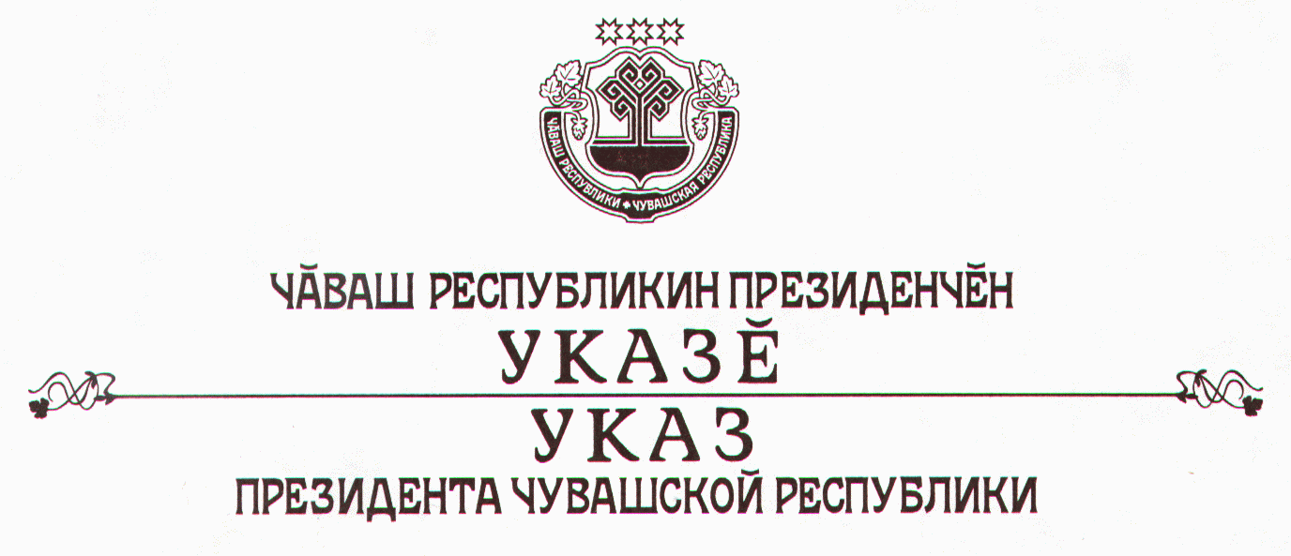

О награждении орденом «За заслуги перед Чувашской Республикой»
Суслоновой Н.В.

За большой вклад в реализацию государственной политики в области здравоохранения и социальной защиты населения в Чувашской Республике наградить

орденом
«За заслуги перед Чувашской Республикой»
Суслонову Нину Владимировну – заместителя Председателя Кабинета Министров Чувашской Республики – министра здравоохранения и социального развития Чувашской Республики.

Президент
Чувашской Республики – Н.Федоров

г. Чебоксары
27 февраля 2010 года
№ 22

